Видение для сервиса разметки

## Вопросы на интервью:

1. В описании к лабораторной работе сказано, что разметка может быть как простой (сказать, это фото кота или нет), так и сложной (выделить на картинке объекты или выделить в тексте названия брэндов). На каких сценариях мы остановились в нашем случае?

В нашем случае мы остановились на разметке картинок и текста. Картинки по двум направлениям:

* Классифицировать - сказать, что на картинке (котики / собачки);
* Теги - на картинке выявление каких-то образов (в паспорте, где расположена фотография).

Текст: какую окраску имеет текст - положительную, негативную, нейтральную. Ограничения: текст тегами не выделять.

1. Какие данные будет размечать пользователь?

**Картинки, текст. Пример: отзыв - положительный или нет. Зависит от заказчика. Текст технический или нет, с чем связан текст (с биологией….).**

1. Будет ли установлено соглашение о разметке данных (data labeling consensus)?
   * Сколько раз проводится разметка обучающих данных разметчиками?

**Можно внести временной интервал, чтобы разметчики поработали с датасетом.** После дедлайна проект становится неактивным или невидимым для остальных. Можно сделать, чтобы каждая картинка содержала минимум N оценок (н/п минимум 3).

Подумать! Если картинка содержит ни одной оценки, то их надо подсунуть разметчикам. Как система должна подсовывать неоцененные картинки разметчикам, чтобы они их оценили? Должно получиться приблизительно равномерное распределение.

1. Кто является пользователями нашего сервиса?

Разметчики и сам заказчик.

1. В описании к лабораторной работе сказано, что заказчик создает задание. Что он туда добавляет помимо описания, задания для разметчиков и датасета? (дедлайн)

Сколько оценок может содержать каждое из заданий (н/п каждая из картинок, элемента текста).

1. Как задание будет доходить до разметчиков?

Заказчик создает свой проект с описанием и загрузкой данных. Разметчики авторизируется на платформе и сразу на главной странице в виде каталога предлагаются разные датасеты.

1. Что в нашем случае представляет собой онбординг разметчиков?

В целях познакомить с интерфейсом, всплывающие подсказки (добро пожаловать, если кликните сюда - увидите это, фильтрация…).

1. Как будет проводиться проверка разметчиков? Что будет проверяться?

Если знаем, с чем сверять (сравниваем с тренировочным набором) - очевидно. Если из 20-ти тренировочных картинок разметчик угадал только 3, то он плохой разметчик - удалить его, не допускать к разметке.

Не с чем сравнивать – смотреть по количеству ответов (3-е за собаку, 1 - за кошку, след-но – это собака, можно провести границу: более 50% за 1-й класс, остальные за 2-й класс, след-но это 1-й класс).

Если разметчики ответили одинаково за 1-й вариант и за 2-й (N), то:

* Не закрывать датасет, спорные картинки подсовывать следующим разметчикам, чтобы они их просматривали в первую очередь;
* Добавить условие (например, выбрать наугад).

1. Разметчик – это должность/роль внутри компании?

Роль. Разметчик как-то авторизируется, заходит на платформу и работает там.

1. Как система будет обрабатывать сценарий разметчик ушел в отпуск? Как будет распределяться работа между остальными разметчиками? Если есть дедлайн выполнения задания, то его будет регулировать система или заказчик?

Дедлайн может контролироваться или системой, или самим заказчиком. Н/п заказчик ввел, что каждая картинка должна содержать не менее 4-х оценок и пока это не достигнуто, датасет остается активным.

Количество плохих ответов разметчика, в течении какого-то промежутка времени разметчик плохо проявлял себя - удалить его, т.е. у разметчика не будет возможности авторизоваться.

1. Какие аспекты сервиса Вы считаете наиболее важными?

* Платформа должна работать быстро. Мы планируем обрабатывать большое количество данных. Возможность быстро загрузить данные заказчику.
* Ничего не виснет и интерфейс интуитивно понятный, минимум всего.

1. Есть ли лимит по количеству разметчиков, задействованных для работы над заданием?

Нет**.**

1. Мы говорили про онбординг и Вы предложили при первой авторизации разметчика знакомить его с интерфейсом, например, путем каких-нибудь подсказок или видео. В лабораторной же работе говорится, что заказчик должен проводить онбординг для разметчиков. Но, если разметчики могут самопроизвольно присоединяться к заданию, как такое возможно? Надо проводить онбординг заказчику?

**Проводить онбординг разметчиков не надо. Это можно поместить в функционал, который планируется еще реализовать.**

1. Если набран лимит по по количеству оценок (а разметчиков сколько угодно), пропадает ли из каталога задание?

Нет, не обязательно, оно все еще может висеть в каталоге и закрыть его может только заказчик.

1. Пусть есть картинки с проставленными оценками, сам заказчик сказал, на какой картинке котик, на какой - собачка. Зачем тогда разметчики, если у заказчика уже есть датасет с выставленными оценками? Откуда взять тренировочный набор? Нужно ли в таком случае наряду с датасетом добавлять тренировочный набор?

У заказчика не прям все-все проставлено, а какая-то часть, допустим, он взял 20% этого датасета, его обработал и с уверенностью может сказать, что все оценки проставлены верно и это тот вариант, на который нужно опираться. Остальные остались неразмеченными. И вот, по сути, эти неразмеченные будут размечать наши разметчики.

1. Что такое тренировочный набор и датасет?

Тренировочный набор находится в датасете. Например, данные из набора, картинки, подаются вразнобой, чтобы получилось равномерное распределение оценок по картинкам. Мы можем вразнобой подать что-то из тренировочного набора, чтобы проверить качество разметчика (хорошо он размечает или нет). Тренировочный набор и датасет – это цельный набор, просто что-то внутри размечено, а что-то нет.

1. Как и кем устанавливается условие блокировки разметчика? Есть ли в сервисе администратор?

Это система должна отслеживать, что разметчик плохо разметил данные и система должна блокировать его. Администратора у нас нет, но может быть добавлен в будущем для разблокировки разметчика, считаем это как функционал, который может быть реализован позднее, но не сейчас.

1. Есть ли ограничение на кол-во размечиваемых проектов одним разметчиком? Например, больше, чем к 5 нельзя получать доступ. И есть ли ограничение на кол-во загружаемых данных заказчиком?

Для нашего проекта мы решили, что пускай будет. Максимально 5 проектов для разметчика.

1. Откуда у разметчика появляются логин/пароль? Ему выдают их заранее? Нужно ли регистрироваться в таком случае?

Логин и пароль у разметчика есть, так как он сотрудник компании.

Наша платформа отдельная, не имеет никакого отношения к, например, почте, указанной у сотрудника компании в его другом, рабочем кабинете. Не будет такого функционала, например, чтобы отправить письмо. Когда пользователь заходит на сайт он может выбрать, он заходит как разметчик или заказчик. Любой сотрудник компании может быть как заказчиком, так и разметчиком. Мы подумали про Change Workspace, её понравилось.

Система регистрирует то, как разметчик работает и есть ли необходимость убрать его из платформы.

1. Наш сервис – это веб-приложение?

**Да.**

1. Должны ли мы с Вами в рамках этой лабораторной работы тщательно обсудить нефункциональные требования? Например, где ведется разработка проекта, на базе каких технологий будет создаваться сервис?

Касательно ЯП решаем сами. Предлагаем вариант. Например, для веб-разработки удобнее использовать такое и такое. Нужно согласовать с Натальей Григорьевной.

1. Какой формат у загружаемых и выгружаемых данных?

**Формат json для входных и выходных данных. У заказчика есть личный кабинет, где он может смотреть свои проекты, созданные, активные, пассивные, смотреть по ним статистику и выгружает данные. Например, проект, напротив него какая-нибудь кнопка, к примеру, он на нее кликает, чтобы выгрузить данные.**

Дополнительно:

Для случая тренировочного набора, когда у нас он есть, мы можем рандомно какое-то количество из тренировочного теста подкидывать разметчику, чтобы он тоже их размечал. И мы ответы разметчика будем сравнивать с теми ответами, что уже были по количеству правильных и неправильных. Если, например, все ответы правильные, разметчик хорошо справляется со своей задачей, мы можем говорить о высоком качестве разметки в целом. А иначе, если разметчик ошибался (5 правильных на 15 неправильных), то мы можем смотреть по процентному соотношению, если оно низкое, система это как-то регистрирует, чтобы разметчика можно было потом как-то убрать. И в целом мы уже говорим о низком качестве разметки.

Для данных, у которых нет такой проверки, просто сравниваем друг с другом (5 ответили да, один нет). Подумать: как бы тут лучше считать качество оценки?

У нашего сервиса нет ограничений по объему загружаемых данных.

Заказчик создает задание, куда добавляет описание, задание для разметчиков, датасет и … (что еще?). Также в задании фигурирует некий коэффициент x2, x3, x4. Что это за коэффициент?

Коэффициент указывает на то, какое минимальное количество оценок данные должны получить. Например, x2 – минимум две оценки получить.

Система оповещает разметчиков о закрытии задания за N-й промежуток времени до дедлайна. Заказчик может иметь возможность оттянуть дедлайн или закрыть проект раньше срока, если сочтет нужным.

Новый вопросы:

1. Если разметчика, который добавил какие-то проекты как заказчик, заблокировала система, то его проекты исчезают?
2. Оповещение разметчика о дедлайне или о превышении лимита взятых заданий реализовано через уведомления, это норм?
3. Может ли быть заказчиком человек вне компании?
4. Так как у нас реализована смена ролей у сотрудника компании с помощью Change Workspace, то в какой роли сотрудник заходит по умолчанию?
5. Нужно ли добавлять кнопки “Вперед”, “Назад” в веб приложение, то есть дублировать браузерные?
6. Мы добавили фильтрацию заданий. Фильтрация по картинкам и тексту, классификации или тегам норм?
7. Будет ли поиск задания? И по чем он будет, если будет?
8. Нужно ли добавлять пример в виде, например, картинки?
9. Можно ли будет разметчику покинуть задание?
10. Мы добавили быстрый переход по странице браузера вниз/вверх, норм?

## Описание

1. Конкуренты: <https://www.superannotate.com/blog/best-data-labeling-tools>.
2. Разбиение работы между участниками.
3. Спроектировать сервис (общее поведение системы, сценарии работы, мокапы).
4. Создать документ с видением сервиса.
5. Сделать гугл-презентацию на 5-6 минут (не более 10-15 слайдов), просмотрев которую можно понять, как будет устроен ваш сервис.
6. Базовая информация:
   * Построить не полноценную платформу, а ее начальную версию, особое внимание уделить тому, что важно для клиента, а чем можно пренебречь.
   * Разметка нужна компаниям, которые создают модели на основе машинного обучения (например, распознают пол по картинкам или предсказывают отток пользователей по их комментариям в игре). Для создания таких моделей нужны датасеты с размеченными данными – обычно речь идет про тысячи и десятки тысяч единиц. Автоматизировать это очень сложно, поэтому компании прибегают к ручной разметке.
   * Разметка может быть как простой (сказать, это фото кота или нет), так и сложной (выделить на картинке объекты или выделить в тексте названия брэндов). В нашем случае мы остановились на следующих сценариях: … (узнать на интервью).
   * Пользователями такого сервиса являются разметчики и … (кто еще?). Обычно разметчики получают за такую работу деньги, но мы этот аспект системы не рассматриваем и считаем, что создаем внутренний продукт компании.
   * Заказчик создает задание, куда добавляет описание, задание для разметчиков, датасет и … (что еще?). Также в задании фигурирует некий коэффициент x2, x3, x4.
   * Задание каким-то образом доходит до разметчиков, и те начинают работу. Но заказчику важно, чтобы работа выполнялась качественно, для чего нужно выполнить онбординг разметчиков (чтооо?) и постоянно их проверять (как?). Возможно, нужно почитать про data labeling consensus.
   * Разметчики могут переставать размечать (потому что ушли в отпуск) и тогда система должна распределить задачи между остальными. Как в Убере, плохих разметчиков снимают с работы и не допускают к новым проектам.
   * По завершению разметки заказчик может зайти в систему и скачать размеченный датасет.
7. Подготовка к интервью:
   * Изучить 1-2 похожих системы, например, зарегистрироваться как разметчик и выполнить несколько заданий.
   * Подумать над тем, что должна уметь ваша платформа.
   * Обсудите ваше видение внутри команды.
   * Составьте список вопросов для интервью.
   * Статья про интервью: [2.3. Интервью](http://requirements.ru/lections_23).
   * Прочитать про [data labeling consensus](https://edward-j-e-brown.medium.com/consensus-labelling-for-sequence-data-bounding-boxes-semantic-segmentation-e8278a26aca4).

# Описание продукта

## Что представляет собой продукт

Продукт представляет собой веб-приложение Сервис Разметки, которое предназначено для предоставления пользователям возможностей по добавлению и разметке датасетов с использованием как простой, так и сложной разметок.

## Какую проблему и для кого он решает

Веб-приложение Сервис Разметки предназначено для решения проблемы отсутствия размеченных данных.

Сервис Разметки решает данную проблему для компании, создающей модели на основе машинного обучения.

## Цели и задачи проекта

Цель проекта – создание веб-приложения для разметки данных. Это позволит создавать обучающие наборы для прокачки машинного обучения, на основе размеченных данных.

Задачи:

* Создание сервиса с возможностью переключения между рабочим пространством разметчика и заказчика;
* Создание рабочего пространства разметчика со списком доступных и уже взятых задач, которые он может брать, выполнять и покидать;
* Создание личного кабинета заказчика, где тот может создавать, редактировать, закрывать, удалять задания для разметки датасета;
* Создание начальной версии сервиса;
* Дальнейшая доработка веб-приложения в зависимости от результатов внедрения.

# Общие требования

Сервис Разметки предназначен для использования внутри компании ее сотрудниками, выступающими в качестве пользователей конечного продукта. Сотрудники могут выступать в ролях как разметчика, так и заказчика:

* Разметчик – сотрудник компании, который выполняет задания заказчика;
* Заказчик – сотрудник компании, который создает задания для разметки данных.

Разрабатываемая система видится такой:

* Сервис должен работать быстро – возможность относительно быстро загрузить данные заказчику для разметки;
* Интерфейс сервиса интуитивно понятный;
* Система будет содержать задания и детальную информацию о каждом из заданий как для роли разметчика, так и для роли заказчика:
  + Название задания;
  + Краткое описание задания;
  + Дедлайн;
  + Тип задания;
  + Пример выполнения задания;
  + Количество оценок.
* Система будет содержать следующую информацию о задании для роли разметчик:
  + Кто добавил задание;
  + Сколько данных осталось разметить (в процентах).
* Система будет содержать следующую информацию о задании для роли заказчик:
  + Прогресс выполнения задания в процентах;
  + Датасет.
* Система должна отслеживать, кто из разметчиков плохо разметил данные и блокировать его;
* Не размеченные задания, картинки и текст подкидываются разметчикам в первую очередь;
* После дедлайна проект становится неактивным или невидимым для остальных;
* На главной странице в виде каталога размещены разные датасеты;
* Система должна проверять качество оценки на основе следующих критериев:
* Если есть тренировочный набор, то система должна сравнивать ответы разметчика с правильными ответами заказчика. Если из тренировочных данных разметчик ошибся более, чем в половине, то его следует больше не допускать к разметке;
* Если тренировочного набора нет, то система должна сравнивать количество ответов среди разметчиков;
  + Если более 50% одинаково разметили данные, то система будет принимать так размеченные данные за правильный ответ;
  + Если разметчики одинаково разметили данные, то система должна спорные размеченные данные подсовывать другим разметчикам в первую очередь. Если в таком случае заказчик закрывает задание, то система должна выбрать наугад.
* Сервис должен позволять осуществлять разметку следующих типов:
  + Простой – классификация;
  + Сложный – теги.
* Сервис должен работать с данными следующих типов:
  + Изображения;
  + Текст.
* Заказчик должен иметь возможность добавить минимальный коэффициент;
* Количество разметчиков, задействованных для работы над заданием, не ограничено;
* Дедлайн контролируется заказчиком , система предупреждает разметчиков и заказчиков о надвигающемся дедлайне;
* Если в течении какого-то промежутка времени разметчик плохо проявлял себя, то его следует больше не допускать к разметке;
* Если набран лимит по по количеству оценок, то задание из каталога не пропадает. Закрыть задание может только заказчик;
* Разметчик может взять максимум 5 заданий;
* Пользователь по умолчанию заходит в систему как разметчик. Любой сотрудник компании может быть как заказчиком, так и разметчиком;
* Пользователь сервиса разметки может поменять пространство – стать заказчиком или разметчиком;
* Система регистрирует то, как разметчик работает и есть ли необходимость убрать его из платформы;
* Для разработки веб-приложения будем использовать Spring Framework, компонент Spring MVC. Он упрощает взаимодействие с большим количеством объектов и управление ими. Предоставляет удобный и эффективный доступ к базе данных;
* Загружаемые и выгружаемые данные имеют формат json;
* Сервис не имеет ограничений по объему загружаемых данных;
* Минимальное количество оценок для разметки данных: 2;
* Человек вне компании не может быть заказчиком;
* Сервис Разметки предназначен для некоммерческого использования.

# Анализ конкурентов

1. [Толока;](https://toloka.ai/tolokers/ru/)
2. [LabelBox.](https://labelbox.com/)

## Что умеют конкуренты

* Визуализация данных разного типа из разных источников; Например, если у файлов датасета разное расширение;
* Поиск, сортировка и фильтрация заданий, возможность поделиться датасетом (как ссылка-приглашение присоединиться к заданию, так и ссылка на обзор, просмотр датасета), группировать датасеты;
* Определение эффективности датасета по встроенным моделям ИИ;
* Легко настраиваемые заказчиком задания для разметчиков;
* Настраиваемый план проверки состояния датасетов;
* Защита интеллектуальной собственности;
* Множество инструментов по улучшению качества разметки, например, Auto-Segment 2.0 – инструмент автоматической разметки: необходимо взять в рамку область, на которой находится предмет размечивания, а инструмент обведет все объекты внутри рамки.

У конкурентов реализованы версии, портированные на мобильные устройства.

## Что обязательно должен уметь наш продукт

* Позволять менять рабочее пространства между ролями заказчика и разметчика;
* Позволять заказчику создавать задание с датасетом;
* Позволять заказчику устанавливать критерий приемки датасета – качество разметки;
* Позволять заказчику добавлять, редактировать информацию о задании, в том числе и дедлайн;
* Позволять разметчику присоединяться к заданию и выполнять его;
* Позволять разметчику выбирать не более 5 заданий;
* Позволять разметчику покидать задание;
* Вычислять разметчиков, которые плохо выполняют задание и блокировать их.

## Что пока не должен уметь наш продукт?

* Иметь ограничение по объему загружаемых данных;
* Иметь пользователя с ролью админ, который мог бы разблокировать разметчиков;
* Иметь возможность смены языка интерфейса;
* Проводить онбординг разметчиков;
* Предоставлять возможность взаимодействия с корпоративной почтой;
* Иметь всплывающие подсказки (добро пожаловать, если кликните сюда - увидите это, фильтрация…) для первого входа пользователя.

# Описание разрабатываемой системы

Сервис Разметки предназначен для использования внутри компании ее сотрудниками, выступающими в качестве пользователей конечного продукта. Сотрудники могут выступать в ролях как разметчика, так и заказчика.

По умолчанию пользователь сервиса для разметки входит в систему в роли разметчика. Разметчик – сотрудник компании, который выполняет задания заказчика. Разметчик заходит в систему и выбирает не более 5-ти датасетов из каталога заданий. Выбранные датасеты попадают в раздел “Мои задания”. В данном разделе расположены взятые разметчиком датасеты, где тот может либо продолжить размечать задание, либо покинуть его. Если разметчик полностью сделал какое-либо из заданий, то оно автоматически удаляется из раздела “Мои задания”.

Заказчик – сотрудник компании, который создает задания, добавляя описание, датасет, количество оценок, дедлайн, тип задания (картинки / текст, классификация / теги), пример выполнения задания. Заказчик может видеть статистику по своим заданиям и закрыть задание в любой момент.

Пользователь сервиса имеет возможность “сменить пространство”, т.е. перейти из роли разметчика в роль заказчика и наоборот.

# Пользовательские истории / сценарии

| Пользовательские истории и критерии приемки | |
| --- | --- |
| Пользовательская история | Критерий приемки |
| 1. Я, как сотрудник компании, хочу иметь возможность войти в систему. | У сотрудников компании есть свои корпоративные логин и пароль для входа в сервис. |
| 1. Я, как разметчик, хочу видеть каталог со списком всех заданий. | Разметчик по умолчанию появляется на странице каталога со списком доступных заданий. |
| 1. Я, как разметчик, хочу иметь возможность выбрать и разметить любой датасет из каталога. | Нажав кнопку Взять, находясь на странице каталога, разметчику отобразится окно с подробной информацией о задании.  Нажав кнопку Взять, находясь на странице с подробной информацией о задании, задание добавится в список Моих заданий и не будет больше отображаться в каталоге. |
| 1. Я, как разметчик, хочу иметь возможность фильтрации заданий по типу данных и типу задания. | Окно для фильтрации отобразится только после нажатия на кнопку Фильтрации.  Фильтрация представлена в виде двух RadioButton со значениями “Картинки”, “Текст”; двух Checkbox со значениями “Классификация”, ”Теги”, находящимися под RadioButton со значением “Картинки”  Фильтрация выполняется сразу после выбора соответствующей RadioButton или Checkbox. |
| 1. Я, как разметчик, хочу иметь возможность удобного перемещения по каталогу. | Для удобства перемещения по странице каталога, в сервисе реализованы кнопки вверх и вниз.  Реализована пагинация для удобного перемещения по страницам каталога. |
| 1. Я, как разметчик, хочу иметь возможность покинуть задание. | Покинуть задание можно будет только после нажатия на кнопку Покинуть, находясь в меню Мои задания. |
| 1. Я, как разметчик, хочу иметь возможность продолжить размечать задание. | Вернуться к выполнения задания можно будет только после нажатия кнопки Продолжить, находясь в меню Мои задания. |
| 1. Я, как заказчик, хочу иметь возможность добавлять задание, загружать датасет и устанавливать дедлайн. | Окно добавления задания отобразится только после нажатия на кнопку Добавить.  В окне добавления задания должны присутствовать поля для добавления со значениями: “Название”, “Описание”, “Количество оценок”, “Дедлайн”, “Данные”, “Тип задания”. Причем последние два поля реализованы в виде двух RadioButton со значениями “Картинки”, “Текст” и двух RadioButton со значениями “Классификация”, “Теги” соответственно.  В добавления задания должны присутствовать область для загрузки примера в форматах png, jpg, svg и область для загрузки датасета формата json.  Задание добавится только после нажатия кнопки Добавить задание. |
| 1. Я, как заказчик, хочу иметь возможность переносить дедлайн задания или закрывать задание раньше срока. | Система должна предоставить возможность переноса дедлайна и закрытия задания раньше срока. |
| 1. Я, как заказчик, хочу иметь возможность редактировать информацию задания. | Редактировать задание можно нажав на кнопку “Редактировать” в Обзоре задания. Заказчик имеет возможность редактировать все поля задания:   * название * описание * дедлайн * количество оценок * тип данных, тип задания * пример * датасет   Нажав на кнопку “Сохранить” все изменения сохраняются. |
| 1. Я, как заказчик, хочу иметь возможность скачивать размеченные данные. | Кнопка скачать данных находится в каждом окне для подробного просмотра задания.  Скачивание данных начнется только после нажатия на кнопку Скачать. |
| 1. Как система, я должна уведомлять пользователей о приближении дедлайна и невозможности добавить задание в список своих заданий (разметчик). | После нажатия разметчиком на кнопку взять при уже имеющихся пяти заданиях на странице Мои задания, система отправляет предупреждение о невозможности добавить задание.  В ситуации приближения дедлайна Пользователь уведомляется за неделю, три дня и один день до закрытия задания. |
| 1. Как система, я должна блокировать разметчиков, которые ошибаются более чем в 50% заданий. | Система блокирует разметчиков, которые ошибаются более чем в 50% заданий.  Заблокированный разметчик больше не может войти в систему как разметчик.  Заблокированный пользователь входит как заказчик без возможности смены пространства. |
| 1. Как система, я должна предоставлять возможность скачать размеченные данные. | После размечивания единицы данных разметчиком, система обновляет данные в датасете.  После нажатия кнопки Скачать, система предоставляет данные для скачивания. |
| 1. Как система, я должна вносить в датасет задания для тегов, размеченные по принципу совпадения областей. | Система обновляет данные в датасете для каждого случая, когда одна из областей содержит другую или другие область хотя бы на 50%. |

Основные пользовательские сценарии:

| Разметчик | * Публичная страница с призывом войти в систему (переход по реферальной ссылке). * Просмотр главного экрана с каталогом всех активных заданий. * Фильтрация заданий по типу задания (классификация, теги) и типу данных (картинки, текст). * Получение уведомлений о приближении дедлайна задания. * Получение уведомлений о том, что лимит по заданиям набран. * Просмотр взятых заданий в разделе “Мои задания”. * Просмотр полного описания задания с информацией о количестве оценок, дедлайне, примере выполнения, имени автора, сколько процентов осталось разметить. * Продолжить разметку задания с того момента, на котором остановился. * Покинуть задание. * Сменить роль разметчика на роль заказчика. |
| --- | --- |
| Заказчик | * Просмотр главного экрана добавленных заказчиком заданий с описанием задания, дедлайном, статистикой и возможностью более подробного просмотра. * Подробный просмотр задания с названием, описанием, количеством оценок, дедлайном, типом задания, прогрессом. * Закрыть задание. * Скачать размеченный датасет. * Редактировать задание. * Добавить новое задание с загрузкой датасета, примера (по желанию), названием, описанием, количеством оценок, дедлайном, типом данных, типом задания. * Получение уведомлений о приближении дедлайна задания. * Получение уведомлений о выполненных заданиях. * Просмотр архива заданий. * Сменить роль разметчика на роль заказчика. |
| Система | * Контроль выполнения заданий разметчиками. * Блокировка разметчиков. * Контроль оценки заданий. |

# Пользовательский интерфейс

Пользователь открывает сервис по реферальной ссылке и попадает на страницу входа, где может ввести свои корпоративные логин и пароль для входа в сервис.

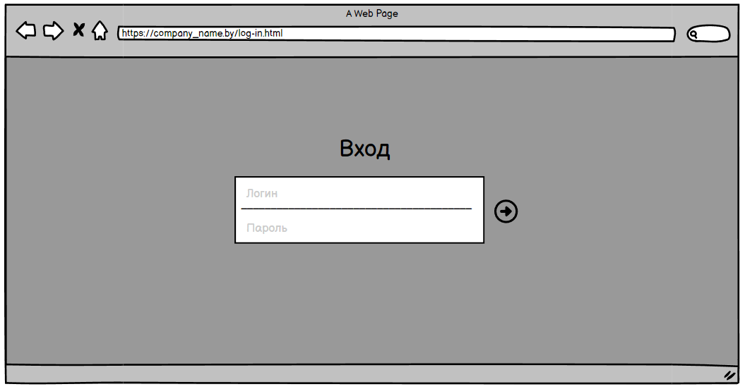

По умолчанию пользователь входит в сервис в роли разметчика. После входа разметчик попадает на главную страницу, где располагается каталог доступных заданий, которые можно взять на выполнение.

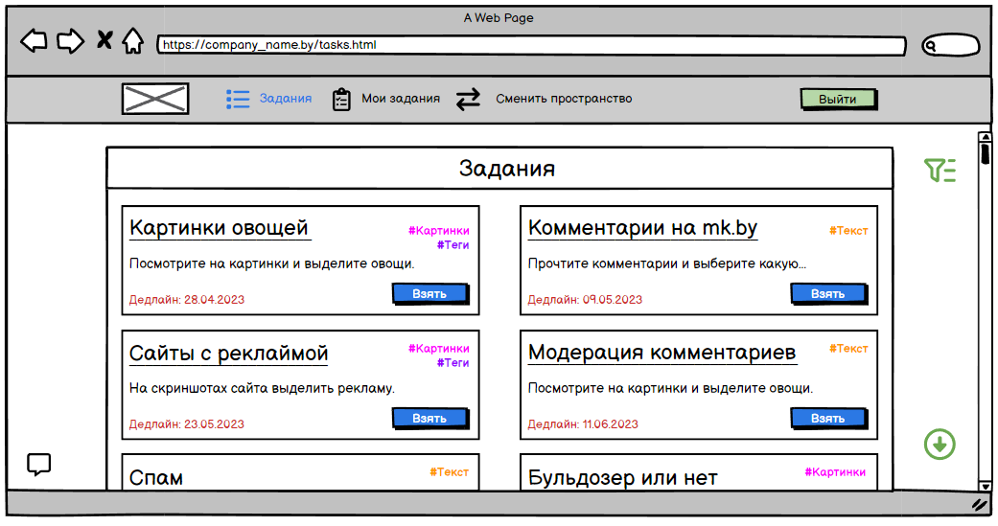

По каталогу можно провести фильтрацию заданий по типу данных и типу самих заданий (классификация, теги).

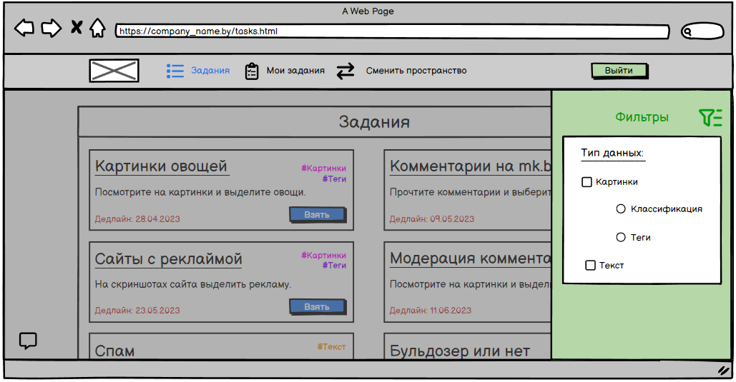

Для удобства перемещения по странице каталога, в сервисе реализованы кнопки вверх  и вниз .

Реализована пагинация для удобного перемещения по страницам каталога.

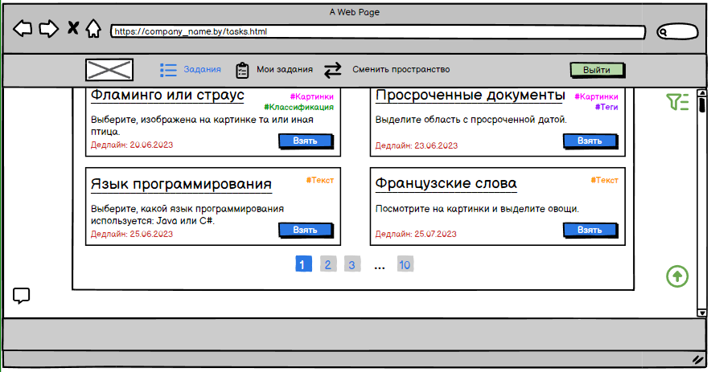

Перед тем как взять задание разметчик просматривает его описание, пример, и другие данные, в том числе дедлайн и минимальное количество оценок для единицы данных.

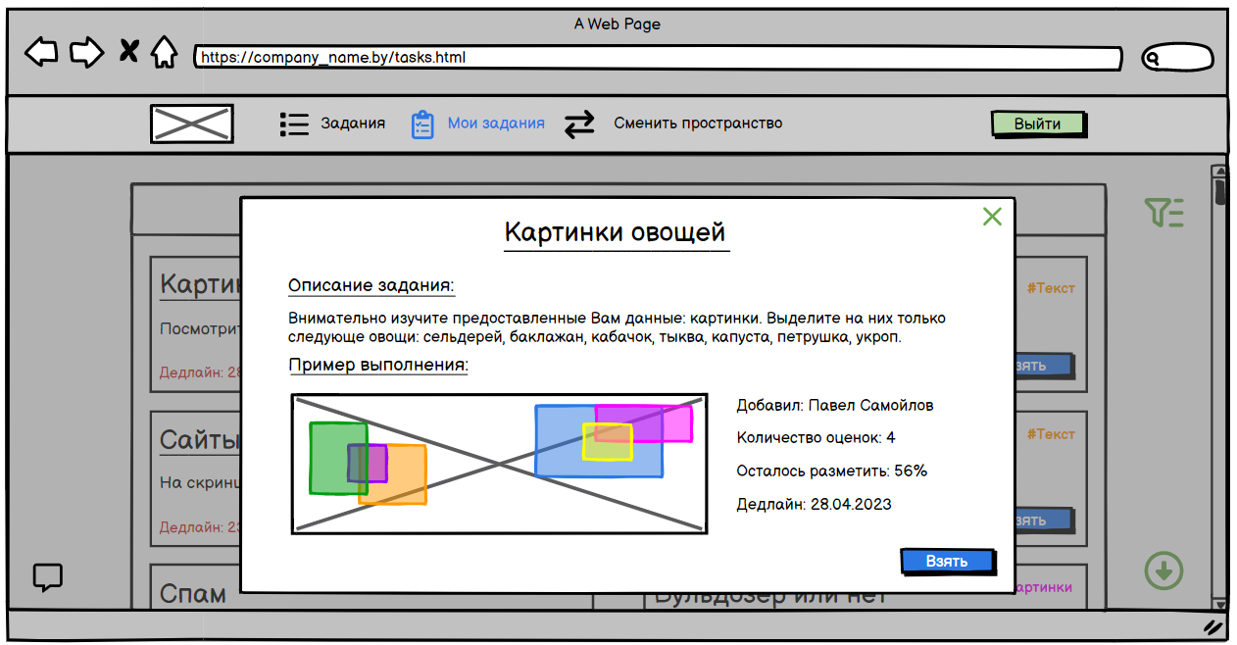

Приняв участие в разметке 5-ти заданий, разметчик больше не может взять новые. В этом случае кнопки Взять будут неактивны, а при попытке нажатия, разметчик будет уведомлен о том, что лимит заданий превышен.

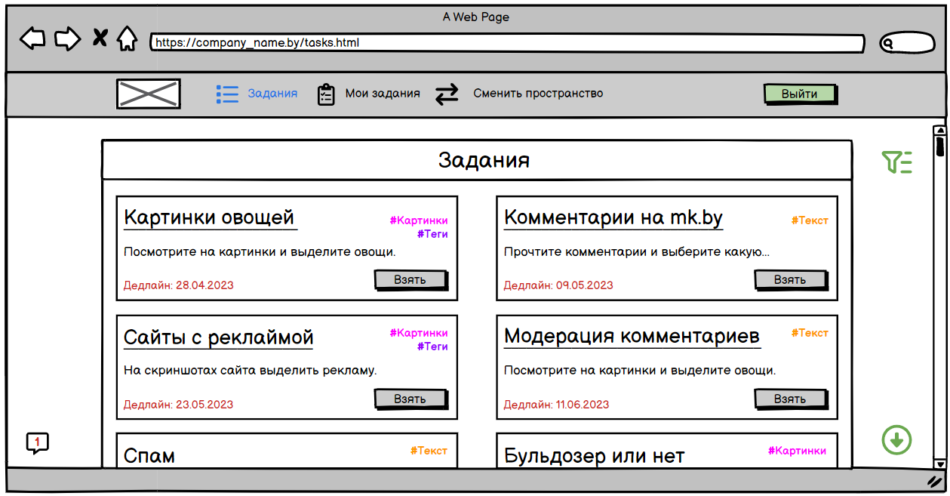

Уведомление осуществляется посредством всплывающих сообщений в левом нижнем углу экрана. Количество таких сообщение отображается на кнопке Сообщения .

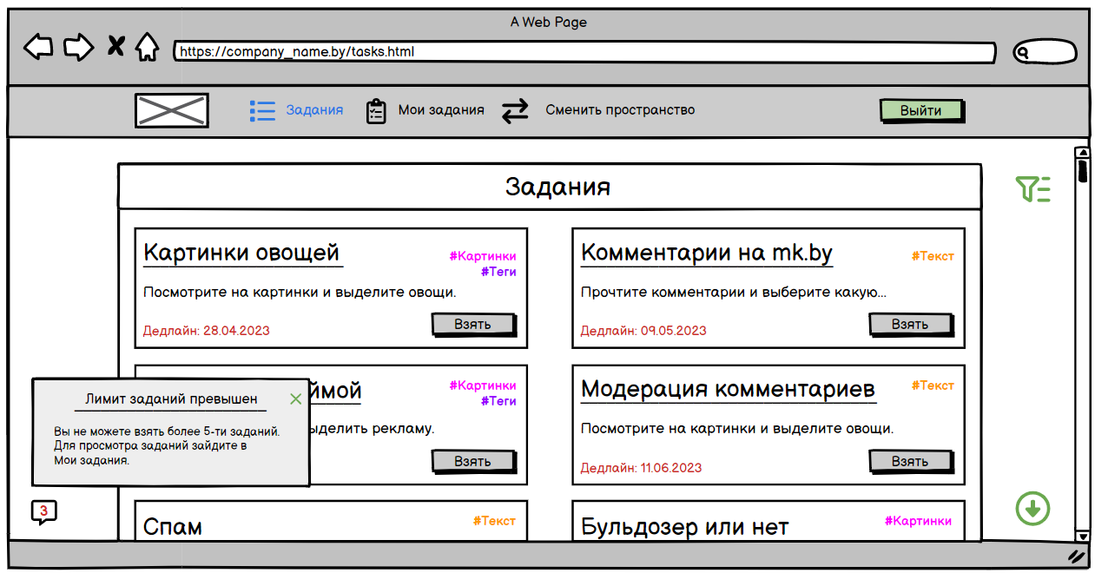

Нажав на кнопку Сообщения  открывается окно уведомлений, в котором располагаются все сообщения, начиная с последнего. Каждое такое сообщение остается в окне уведомлений, пока пользователь не решит закрыть его, нажав на кнопку Закрыть . В этой начальной версии веб-приложения разметчику приходят сообщения двух видов: предупреждение о лимите заданий и предупреждение о предстоящем дедлайне.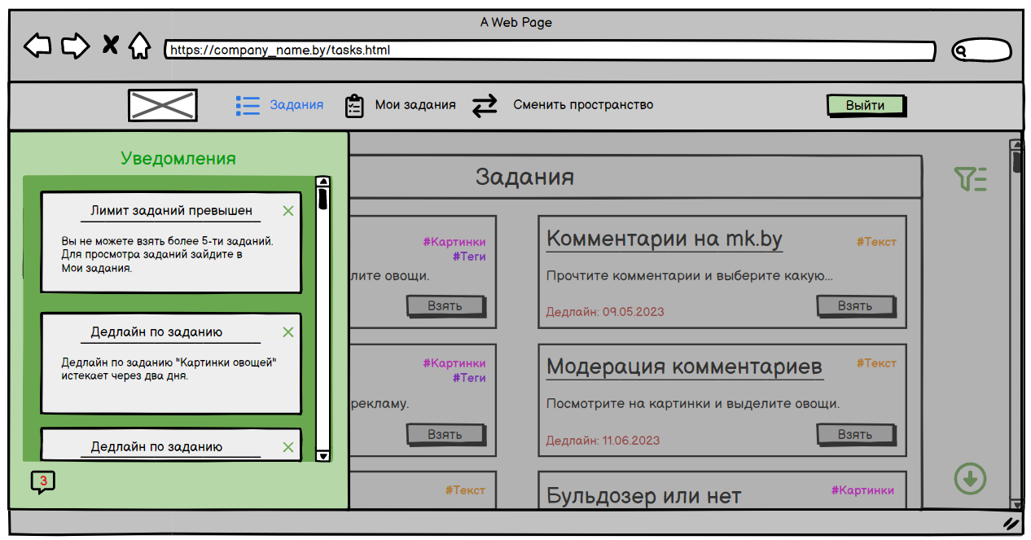

В роли разметчика с главной страницы можно совершать переход между разделами-меню сервиса:

* Задания;
* Мои задания;
* Сменить пространство.

В разделе мои задания находятся задания, которые были взяты разметчиком. Разметчик может покинуть задание или продолжить работу в выбранном задании.

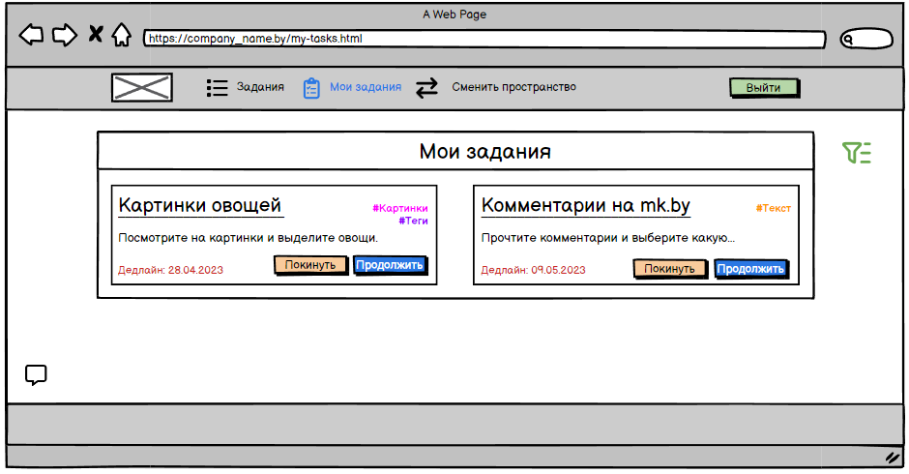

После нажатия кнопки Продолжить разметчик попадает на страницу выполнения задания, где ему доступны инструменты для работы с данными:

*  – вернуть отмененное действие;
*  – отменить последнее действие;
*  – навигация;
*  – перемещение выделенных областей;
*  – выделение области прямоугольниками;
*  – выделение области по ломаной.

Разметчик может переключаться между единицами данных посредством кнопок Назад , Вперед . Справа на том же уровне находится информация о текущем местоположении разметчика в датасете . Нажав на кнопку Завершить работу, разметчик прекращает выполнение задания на текущем этапе, возвращаясь в меню Мои Задания.

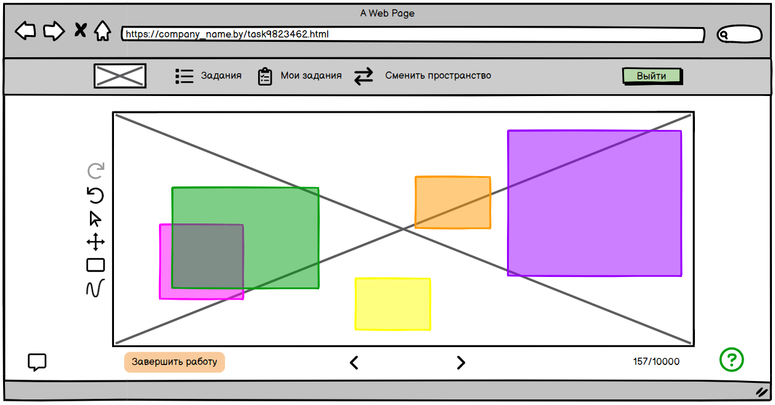

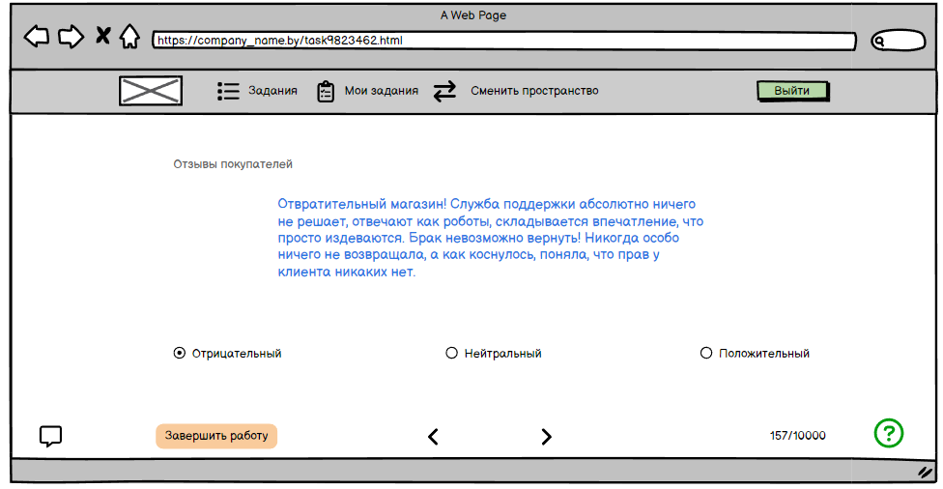

Нажав на кнопку Сменить пространство разметчик меняет свою роль на заказчика. На главном экране отображаются активные, добавленные им задания. 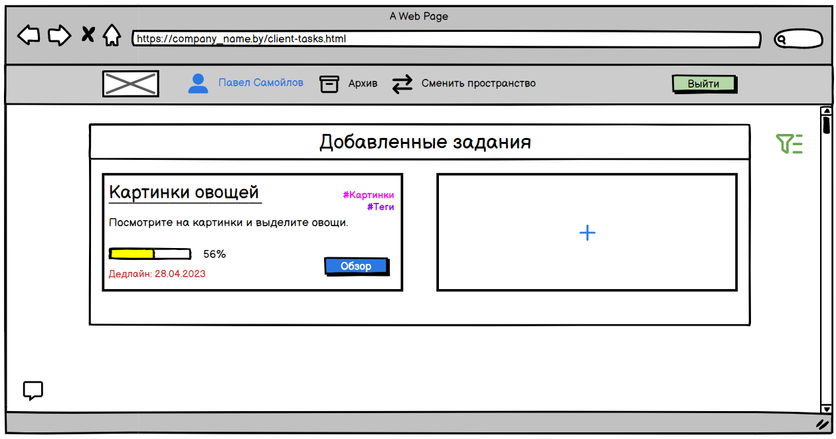

Нажав на кнопку Создать задание  , заказчик оказывается в окне добавления задания. Здесь он добавляет всю обязательную информацию о задании, пример и, конечно же, датасет.

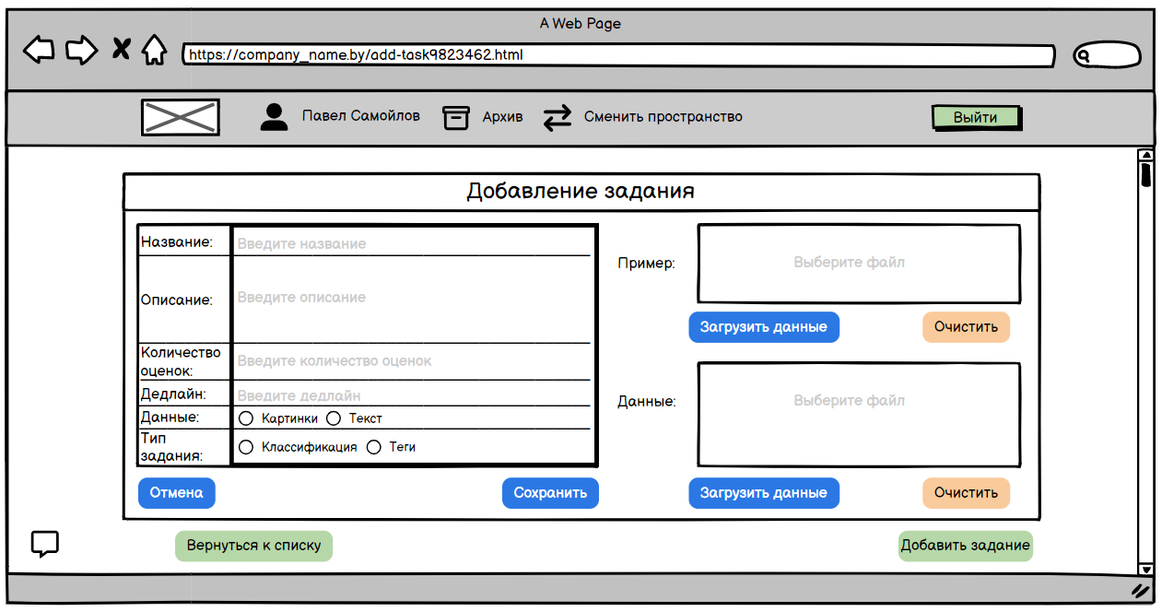

Каждое задание можно посмотреть, отредактировать. В каждом задании отображается текущий прогресс разметки и вся основная информация.

Нажав на кнопку Скачать , заказчик запустит скачивание актуальных на данный момент размеченных данных.

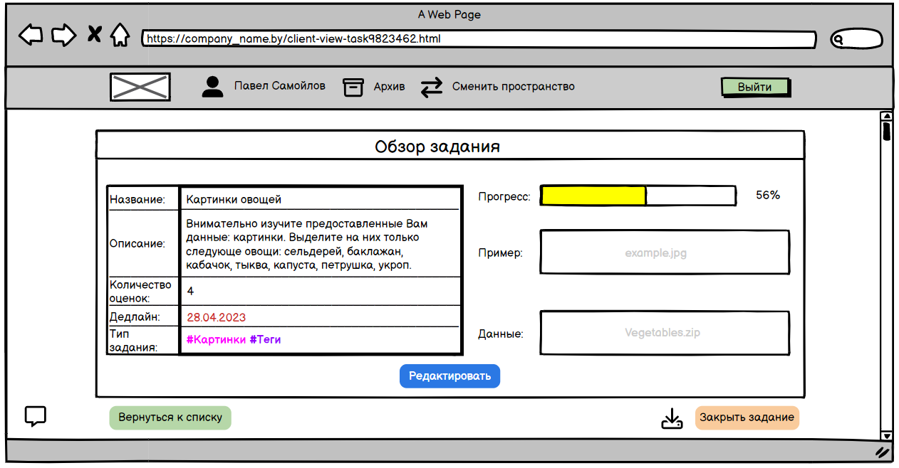

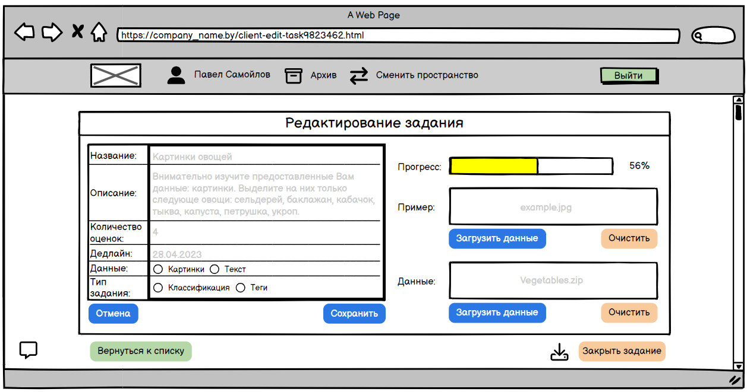

В роли заказчика с главной страницы можно совершать переход между разделами-меню сервиса:

* Задания;
* Архив;
* Сменить пространство.

Нажав на кнопку Архив заказчик попадает на страницу со списком закрытых им заданий, которые также можно посмотреть.

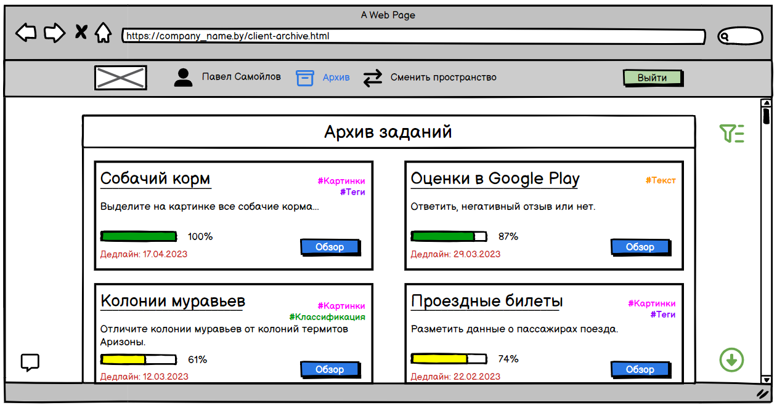

Нажав на кнопку Сменить пространство, заказчик меняет свою роль на разметчика. Нажав на кнопку Выйти, пользователь выходит из сервиса.